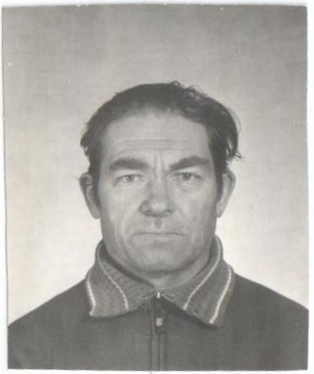



Попов Григорий Степанович
Участник ВОВ

